1 header



直接引用common中内容

2 section

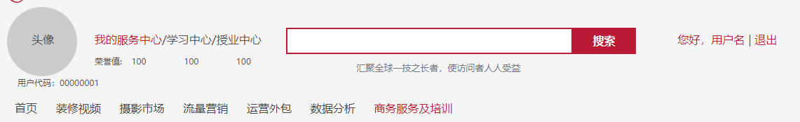

直接引用common中内容

3 侧边栏（sideNavbar）

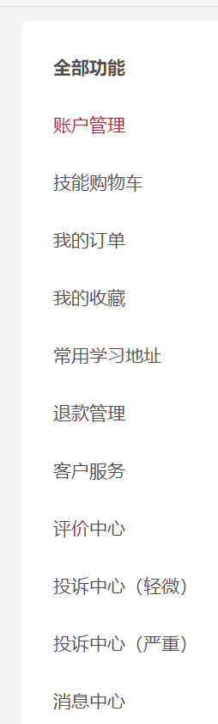

模板见StudyCenter_AccountManager.html

4. 主要内容背景 （contentBackground）

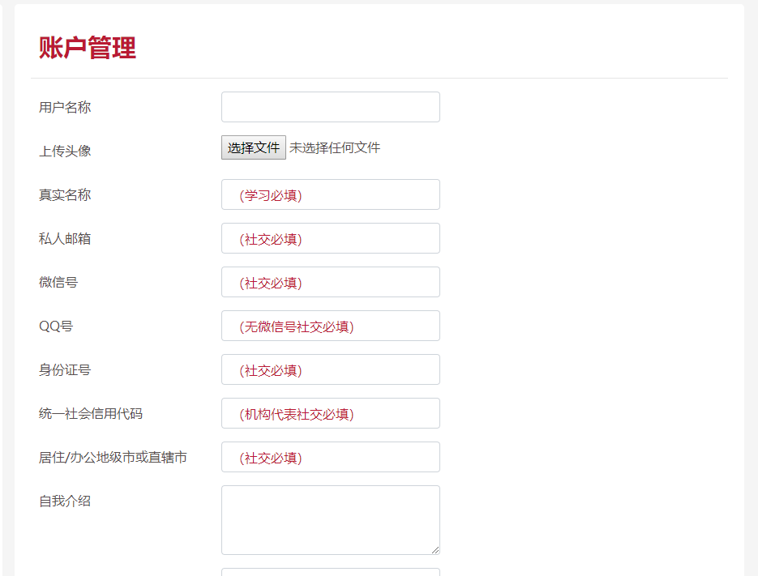

模板见StudyCenter_AccountManager.html

5 标题及分割线

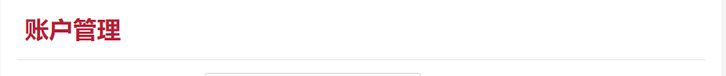

采用如下格式：

